FICHE PRODUIT
VINAIGRE A LA PULPE DE FRAISE BIOLOGIQUE
 | 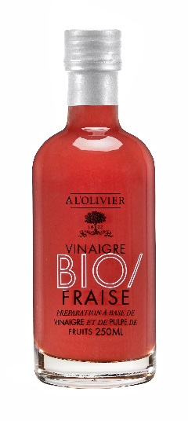
 | Nom du produit | Format | Code article | Code EAN produit | Code EAN carton
 | Vinaigre à la pulpe de fraise biologique | Bouteille polo 250 ml | 1V613-B24A | 3330149300882 | 3330149360886
 | Nom règlementaire
 | Préparation à base de vinaigre et de pulpe de fraise. Ingrédients issus de l’agriculture biologique
 | Origine
 | France
 | Ingrédients
Vinaigre d’alcool Cristal 43 % * 8°, purée de fraise* 36 %, sucre 20 % *, épaississant 1 %: pectine de pommes.
*Ingrédient issu de l’agriculture biologique.
 | Profil gustatif
 | Saveur intensément fruitée et acidulé de la fraise associée au vinaigre.
 | Utilisations
Associez notre vinaigre à la fraise et notre huile d’olive au basilic frais et vous obtenez une vinaigrette haute en saveurs que vous pouvez utiliser pour assaisonner vos salades fraicheur.
Cette recette riche en fruits s’utilise pour déglacer un filet de cannette, une viande rouge ou un foie gras poêlé. En dessert, quelques gouttes transforment une simple glace à la vanille.
 | Accords
 | Huile d’olive BIO au basilic frais, huile de Pistache.
 | Durée de vie et conservation
 | 16 mois
 | Bien agiter avant utilisation. A conserver au réfrigérateur après ouverture.
 | Colisage
 | Carton de 6 bouteilles.

